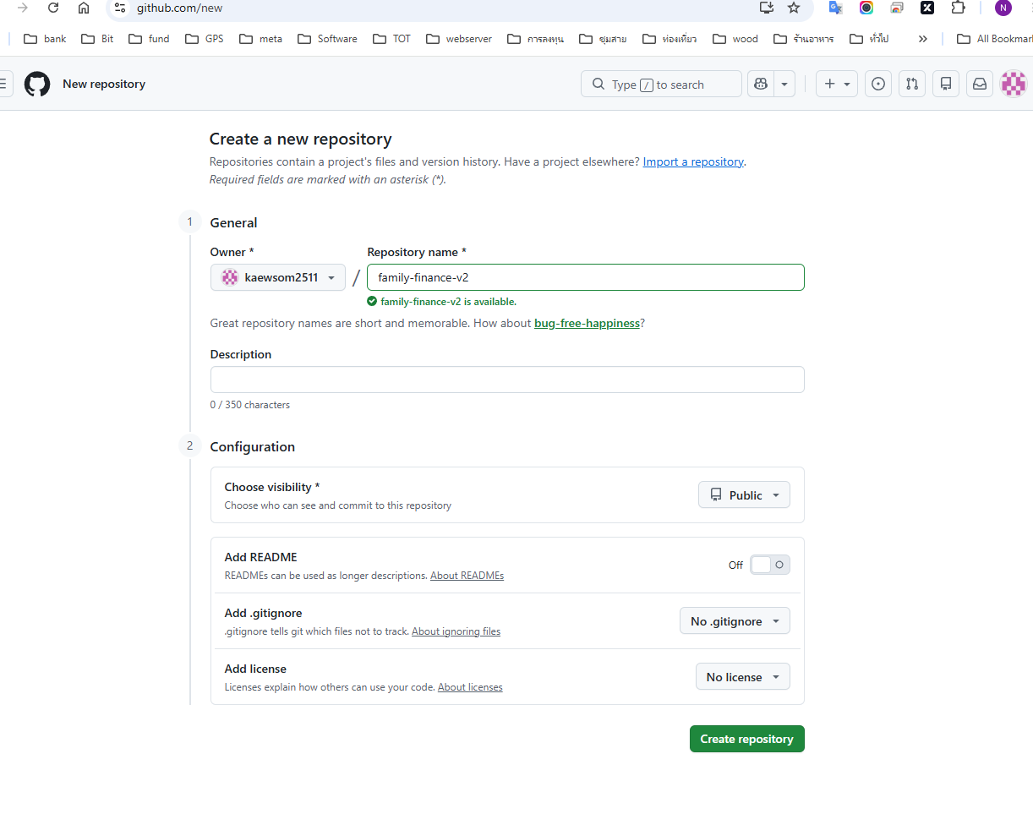

วิธีที่ 1: ลากไฟล์ขึ้นหน้าเว็บ GitHub (ง่ายที่สุด ไม่ต้องใช้คำสั่ง)
- เข้าเว็บ github.com แล้วล็อกอิน
- คลิกปุ่มสีเขียว "New" (หรือเครื่องหมาย + มุมขวาบน > New repository)
- ตั้งชื่อ Repository เช่น family-finance-v2 แล้วเลือกเป็น Public
- กดปุ่มสีเขียว "Create repository" ด้านล่าง
- ในหน้าที่เปิดขึ้นมา มองหาข้อความว่า "uploading an existing file" แล้วคลิกเข้าไป
- เปิดโฟลเดอร์ family-finance-v2 ในคอมพิวเตอร์ แล้วลากไฟล์และโฟลเดอร์ทั้งหมด (ตามที่เห็นในภาพ) ไปปล่อยลงในเว็บ GitHub
- เลื่อนลงมากดปุ่มสีเขียว "Commit changes"
- เมื่อโหลดเสร็จ ให้คัดลอก URL จากช่องด้านบนสุดของเว็บเบราว์เซอร์ เช่น:
Plaintext
https://github.com/ชื่อคุณ/family-finance-v2
นำลิงก์นี้ไปวางในช่องของ Render ได้ทันทีครับ
วิธีที่ 2: ดันขึ้นผ่านเมนู Source Control ใน VS Code
- ในหน้าต่าง VS Code คลิกที่ไอคอน Source Control ที่แถบซ้ายมือ (ไอคอนรูปกิ่งไม้ 3 จุด ใต้ไอคอนแว่นขยายค้นหา)
- กดปุ่ม "Publish to GitHub"
- เลือก "Publish to GitHub public repository"
- รอระบบอัปโหลดสักครู่ เมื่อเสร็จแล้วจะมีปุ่มแจ้งเตือนมุมขวาล่างให้กด "Open on GitHub" เพื่อเปิดหน้าเว็บและคัดลอก URL ครับ
ลองใช้วิธีที่ 1 ลากไฟล์ขึ้นก่อนได้เลยครับ ติดขั้นตอนไหนส่งภาพมาดูได้ตลอดเลยครับ
https://github.com/kaewsom2511/family-finance-v2.git

ขั้นตอนนำไปใส่ใน Render ต่อได้ทันที:
- สลับกลับไปที่แท็บหน้าจอ Render (หน้า New Static Site)
- วางลิงก์นี้ลงในช่อง:
Plaintext
https://github.com/kaewsom2511/family-finance-v2
3. คลิกปุ่ม Connect → ทางขวาล่าง 4. ในหน้าถัดไป:
- Name: ใส่ family-finance-v2 หรือชื่อที่ชอบ
- Branch: ปล่อยเป็น main (ตรงตามใน GitHub แล้ว)
- Build Command: ปล่อยว่างไว้
- Publish Directory: ใส่เครื่องหมายจุด . (เพราะไฟล์ index.html อยู่ชั้นนอกสุดเรียบร้อยแล้ว)
- เลื่อนลงไปกดปุ่ม Create Static Site
ข้อสังเกตเรื่องโครงสร้างไฟล์ (สำคัญสำหรับ CSS): ในหน้า GitHub ตอนนี้ ไฟล์ .js ทั้งหมดขึ้นมาอยู่ชั้นนอกสุดเรียงกัน (ไม่ได้อยู่ในโฟลเดอร์ js/modules/ เหมือนในเครื่อง) และยังไม่เห็นโฟลเดอร์ css/
หากกด Deploy บน Render แล้วเปิดเว็บขึ้นมาแต่หน้าตาไม่มีสีสัน/ไม่มีสไตล์ ให้แจ้งได้ทันทีนะครับ เดี๋ยวแนะนำวิธีปรับ path ให้เชื่อมโยงกันอย่างสมบูรณ์ครับ

ขั้นตอนการแก้ไข
- สลับไปที่แท็บ Public Git Repository:
  - คลิกที่ปุ่มคำว่า Public Git Repository (อยู่ข้างๆ ปุ่ม Git Provider สีม่วง)
- ใส่ลิงก์ GitHub Repository:
  - กดกากบาท ✕ ลบข้อความเดิมในช่องออก
  - คัดลอกลิงก์ GitHub ด้านล่างนี้ไปวางแทน:
Plaintext
https://github.com/kaewsom2511/family-finance-v2
  - กดปุ่ม Connect → สีน้ำเงินที่ปรากฏขึ้นมาทางขวามือ
วิธีตรวจเช็กว่าสำเร็จ:
เมื่อกด Connect แล้ว หน้าจอจะเปลี่ยนไปเป็นหน้าตั้งค่าโปรเจกต์ (มีช่องให้ใส่ Name, Branch, Build Command) แสดงว่าเชื่อมต่อกับ GitHub สำเร็จเรียบร้อยครับ
เชื่อมต่อกับ Repository kaewsom2511 / family-finance-v2 สำเร็จเรียบร้อยแล้วครับ
ให้เลื่อนหน้าจอลงไปด้านล่างเพื่อตรวจสอบและตั้งค่าส่วนที่เหลือตามนี้ครับ:
- Name: ปล่อยเป็น family-finance-v2 ตามเดิมได้เลยครับ
- Project: ปล่อยว่างไว้ (Optional)
- Branch: ปล่อยเป็น main ตามเดิม
- Root Directory: ปล่อยว่างไว้ (ไม่ต้องพิมพ์อะไร)
- Build Command: เลื่อนลงไปดูช่องนี้ ให้ลบข้อความออกให้กลายเป็นช่องว่าง (เพราะเป็นไฟล์เว็บ HTML/JS ไม่ต้องใช้คำสั่ง Build)
- Publish Directory: ให้พิมพ์เครื่องหมายจุด . ลงในช่อง (หรือถ้ามีคำว่า public อยู่ ให้ลบแล้วเปลี่ยนเป็น .)
- กดปุ่ม Deploy: เลื่อนลงไปล่างสุดแล้วคลิกปุ่มสีน้ำเงิน "Create Static Site"
เมื่อกดเสร็จแล้ว รอ Render ประมวลผลประมาณ 30–60 วินาที เมื่อมีแถบสถานะสีเขียวขึ้นคำว่า Live จะมีลิงก์เว็บแสดงขึ้นมาด้านบน ให้คลิกลิงก์นั้นเพื่อเปิดใช้งานเว็บได้ทันทีครับ

